Universitatea Tehnică a Moldovei

Facultatea Calculatoare, Informatică și Microelectronică

Departamentul Inginerie Software și Automatică

**Raport**

Lucrare de laborator Nr. 2

Disciplina: Testarea software

Tema: “Metode de testare a programelor. Tehnici black – box de proiectare a testelor”

A elaborat: st. gr. TI-194

Zavorot Daniel

A verificat: asist. univ.

Cazac Daniela

Chișinău 2022

## SCOPUL LUCRĂRII:

## 1. Formarea deprinderilor de testare a funcţionalităţilor unui produs.

2. Formarea abilităţilor de partiţionare în clase de echivalenţă a datelor de intrare.

**SARCINA DE BAZĂ:**

1. De identificat o situație în care se pot aplica tehnicile claselor de echivalență și valorilor la limite și de scris cerințele (ex: Câmpul Vârstă acceptă valori între 6-99 ani).
2. De determinat criteriile de organizare a claselor de echivalenţă și valorilor la limite.
3. De alcătuit scenarii pozitive și negative conform acestor criterii.
4. De evidenţiat cazurile de test pe care se pot obţine rezultate eronate.
5. De identificat o situație în care starea sistemului se schimbă, de scris cerințele față de acest comportament și de alcătuit 2 scenarii utilizând tehnica testării stărilor de tranzacție.
6. De alcătuit un raport despre îndeplinirea lucrării cu concluziile respective.
7. **Situatia în care se pot aplica tehnicile claselor de echivalență și valorilor la limite**

* Câmpul ‚Incarcarea pozei de profil’ acceptă o marime de la 1 MB pana la 10 MB.

1. **Criteriile de organizare a claselor de echivalenţă și valorilor la limite**

* Pentru a determina valorile la limită vom utiliza intervalul de numere acceptate vs celor respinse, testand extremele:

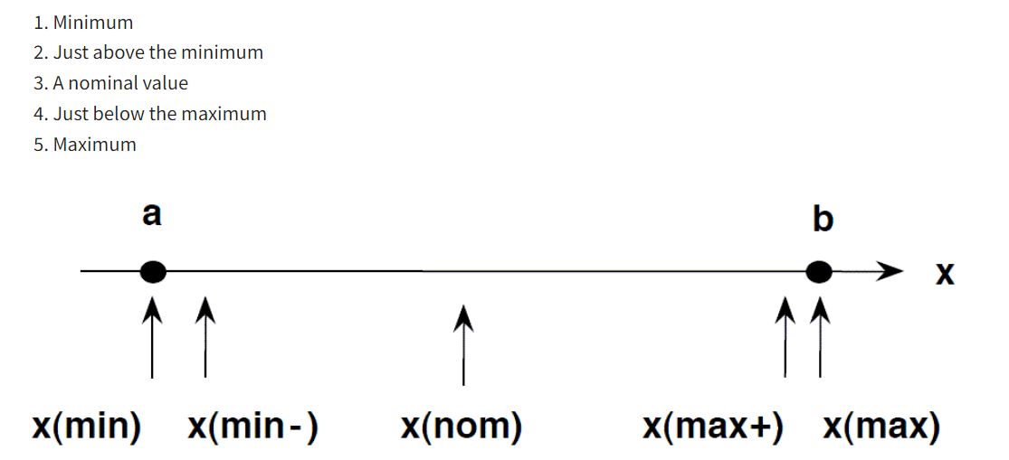

Ceea ce inseamna ca, pentru intervalul 1-10, vom avea, in loc de 9+ cazuri de testare, doar 5-6:

1. Testam valoarea minima (min) – 1
2. Testam valoarea maxima (max) – 10
3. Testam inafara valorii minime (min - 1) – 0
4. Testam inafara valorii maxime (max + 1) – 11
5. Testam un range valid (min + 1) – 2
6. Testam un rande valid (max -1) - 9

* Pentru clasele de echivalență, vom diviza datele de testare in clase de echivalenta separate, după tipologia acestora.   
  Astfel, va fi acceptat si considerat valid intervalul de memorie de la 1 pana la 10 MB și tipul file-ului .PNG sau .JPG si respinse alte tipuri de file-uri si marimea file-urilor care nu se incadreaza in limita.

1. **Scenarii pozitive și negative conform acestor criterii.**

|  |  |  |  |  |
| --- | --- | --- | --- | --- |
| Nr. | Numele scenariului | Tipul scenariului:  pozitiv/negativ | Acțiuni | Rezultat așteptat |
| 1. | Verifică faptul că file-ului nu accepta marimi mai mici de 1 MB | negativ | Se incarca file cu o marime de 0.5 MB | Poza nu va fi incarcata si se va triggerui un mesaj de eroare |
| 2. | Verifică faptul că poza este de tip .PNG sau .JPG | negativ | Se incarca file de tip .GIF | Poza nu osă fie acceptata și nu o să trecem la pasul următor. De asemenea se va triggerui un mesaj de eroare. |
| 3. | Verifică faptul că marimea file-ului nu depaseste limita de 10 MB | negativ | Se incarca un file .JPG de 15 MB | Poza nu va fi incarcata si se va triggerui un mesaj de eroare |
| 4. | Verifică faptul că file-ul cu poza de profil, nu accepta marimea la limita inferioara a intervalului  (0; 1) | negativ | Se incarca un file de tip .PNG de 0.7 MB | Poza nu va fi validata si se va triggerui un mesaj de eroare |
| 5. | Verifică faptul că file-ul cu poza de profil acceptă marimea la limita superioara a intervalului  [1; 10] | pozitiv | Se incarca un file .PNG sau .JPG care contine 5 MB | File-ul va fi validat și vom fi rederectioonati la pagina de profil cu poza incarcata. |

* Utilizand tehnica valorilor la limite  
  Scenarii pozitive:
* valoarea minima 1 este acceptată
* valoarea maxima 10 este acceptată
* valoarea nominala 5 este acceptata

Scenarii negative:

* valoarea 12 este respinsă
* valoarea 0 este respinsă
* Utilizand tehnica claselor de echivalenta

Scenarii pozitive

* Intervalul de valori de la 1 la 10 este acceptat

Scenarii negative

* Orice file care nu are exstensia .JPG sau .PNG este respinsa
* Marimea file-ului care are mai mult decat 10 MB este respins
* Marimea file-ului care are mai putin de 1 MB este respins

1. **Cazurile de test pe care se pot obtine rezultate eronate**

* Se pot obține rezultate eronate dacă introducem un file care am schimbat manual extensia, de exemplu din .TXT in .PNG, si apoi il incarcam ca poza de profil.

1. **De identificat o situație în care starea sistemului se schimbă, de scris cerințele față de acest comportament și de alcătuit 2 scenarii utilizând tehnica testării stărilor de tranzacție**

Definitie: State Transition testing, este o tehnica de testare black box, in care output-urile sunt declansate de modificarile conditiilor de intrare sau schimbarii ‘starii’ sistemului. Cu alte cuvinte, aceste teste sunt create sa execute tranzitii de stare valode si ivalide.

* Situatia: Incarcarea pozei de profil pe un site.

Situații de testare:

1. Dupa introducerea unui file cu extensie neacceptata, utilizatorul va fi redirectionat pe pagina de eroare.

|  |  |  |  |
| --- | --- | --- | --- |
| State | Migrate | Validation | Redirect |
| S1 | .GIF | Invalid | S5 |
| S2 | .TXT | Invalid | S5 |
| S3 | .MP3 | Invalid | S5 |
| S4 | Profil page |  |  |
| S5 | Error page |  |  |

1. Utilizatorul introduce file-ul cu extensia acceptata, care ulterior va fi rederectionat pe pagina lui de profil cu imaginea incarcata aleasa.

|  |  |  |  |
| --- | --- | --- | --- |
| State | Migrate | Validation | Redirect |
| S1 | .JPG | Valid | S3 |
| S2 | .PNG | Valid | S3 |
| S3 | Profil page |  |  |
| S4 | Error page |  |  |